

**Об утверждении регламентов государственных услуг государственного учреждения "Отдел занятости и социальных программ Актогайского района"**

***Утративший силу***

Постановление акимата Актогайского района Павлодарской области от 28 декабря 2012 года N 351. Зарегистрировано Департаментом юстиции Павлодарской области 25 января 2013 года N 3391. Утратило силу постановлением акимата Актогайского района Павлодарской области от 20 июня 2013 года N 142

      Сноска. Утратило силу постановлением акимата Актогайского района Павлодарской области от 20.06.2013 N 142.

      Примечание РЦПИ:  
      В тексте сохранена авторская орфография и пунктуация.

      В соответствии со статьей 31 Закона Республики Казахстан от 23 января 2001 года "О местном государственном управлении и самоуправлении в Республике Казахстан", пунктом 4 статьи 9-1 Закона Республики Казахстан "Об административных процедурах", Постановлением Правительства Республики Казахстан от 20 июля 2010 года N 745 "Об утверждении реестра государственных услуг, оказываемых физическим и юридическим лицам", Постановлением Правительства Республики Казахстан от 7 апреля 2011 года N 394 "Об утверждении стандартов государственных услуг в сфере социальной защиты, оказываемых местными исполнительными органами", в целях качественного предоставления государственных услуг, акимат Актогайского района **ПОСТАНОВЛЯЕТ:**  
      1. Утвердить прилагаемые:  
      1) регламент государственной услуги "Назначение социальной помощи специалистам социальной сферы, проживающим в сельской местности, по приобретению топлива";  
      2) регламент государственной услуги "Выдача справки, подтверждающей принадлежность заявителя (семьи) к получателям адресной социальной помощи";  
      3) регламент государственной услуги "Выдача направлений лицам на участие в активных формах содействия занятости";  
      4) регламент государственной услуги "Оформление документов на социальное обслуживание на дому для одиноких, одиноко проживающих престарелых, инвалидов и детей-инвалидов, нуждающихся в постороннем уходе и помощи".  
      2. Контроль за исполнением данного постановления возложить на руководителя аппарата акима района.  
      3. Настоящее постановление вводится в действие по истечении десяти календарных дней со дня первого официального опубликования.

*Аким района                                Ж. Кожанов*

Утвержден          
постановлением акимата    
Актогайского района     
Павлодарской области     
от 28 декабря 2012 года N 351

**Регламент государственной услуги**  
**"Назначение социальной помощи специалистам социальной сферы,**  
**проживающим в сельской местности, по приобретению топлива"**

**1.Общие положения**

      1. Настоящий регламент государственной услуги: "Назначение социальной помощи специалистам социальной сферы, проживающим в сельской местности, по приобретению топлива" (далее - государственная услуга) разработан в соответствии с постановлением Правительства Республики Казахстан от 7 апреля 2011 года N 394 "Об утверждении стандартов государственных услуг в сфере социальной защиты, оказываемых местными исполнительными органами" (далее – Стандарт).  
      2. Государственная услуга предоставляется государственным учреждением "Отдел занятости и социальных программ Актогайского района" (далее – Уполномоченный орган), Павлодарская область, село Актогай, улица Актогай 118, телефон, факс: 8 (71841) 21-8-28, график работы с 9.00 часов до 18.30 часов, обеденный перерыв с 13.00 часов до 14.30 часов, выходные дни – суббота, воскресенье и праздничные дни, адрес электронной почты: otdzan_akt@mail.ru, прием осуществляется без предварительной записи и ускоренного обслуживания.  
      При отсутствии уполномоченного органа по месту жительства потребитель обращается за получением государственной услуги к акиму поселка, аула (села), аульного (сельского) округа (далее - аким сельского округа), адреса которых указаны в приложении 1 к настоящему регламенту.  
      Также государственная услуга предоставляется на альтернативной основе отделом Актогайского района филиала Республиканского государственного предприятия "Центр обслуживания населения" по Павлодарской области" (далее – Центр) Павлодарская область, село Актогай, улица Абая, 72, телефон (8-718-41) 22-1-65, с 9.00 часов до 19.00 часов, без перерыва на обед, выходные дни - воскресенье и праздничные дни, адрес электронной почты: aktogai.con@ mail.ru, прием осуществляется в порядке "электронной" очереди.  
      3. Форма оказываемой государственной услуги: не автоматизированная.  
      4. Результатом оказания государственной услуги является уведомление о назначении либо мотивированный ответ об отказе в предоставлении государственной услуги на бумажном носителе.  
      5. Государственная услуга оказывается физическим лицам: специалистам государственных организаций здравоохранения, социального обеспечения, образования, культуры и спорта, проживающим и работающим в сельских населенных пунктах (далее - потребитель).

**2. Требования к порядку оказания государственной услуги**

      6. Сроки оказания государственной услуги:  
      1) сроки оказания государственной услуги с момента сдачи потребителем необходимых документов, определенных в пункте 11 Стандарта:  
      в уполномоченный орган - в течение десяти рабочих дней;  
      акиму сельского округа по месту жительства - в течение пятнадцати рабочих дней;  
      в центр - в течение десяти рабочих дней (день приема и выдачи документа (результата) государственной услуги не входит в срок оказания государственной услуги);  
      2) максимально допустимое время ожидания до получения государственной услуги, оказываемой на месте в день обращения потребителя (до получения талона) - не более тридцати минут;  
      3) максимально допустимое время обслуживания потребителя государственной услуги, оказываемой на месте в день обращения потребителя - не более тридцати минут.  
      Прием документов осуществляется в порядке очереди, без предварительной записи и ускоренного обслуживания.  
      7. Государственная услуга предоставляется бесплатно.  
      8. В предоставлении государственной услуги отказывается в случаях, предусмотренных в пункте 16 Стандарта.

**3. Описание порядка действий (взаимодействия)**  
**в процессе оказания государственной услуги**

      9. Для получения государственной услуги потребитель представляет необходимые документы, определенные в пункте 11 Стандарта.  
      10. После сдачи всех необходимых документов потребителю выдается:  
      1) в уполномоченном органе или у акима сельского округа - талон с указанием даты регистрации и получения потребителем государственной услуги, фамилии и инициалов ответственного лица, принявшего документы;  
      2) в центре - расписка о приеме соответствующих документов.  
      11. В процессе оказания государственной услуги участвуют следующие структурно-функциональные единицы:  
      1) аким сельского округа;  
      2) главный специалист уполномоченного органа;  
      3) начальник уполномоченного органа.  
      12. Текстовое табличное описание последовательности и взаимодействие административных действий (процедур) структурно-функциональных единиц с указанием срока выполнения каждого административного действия (процедуры), приведено в приложении 2 к настоящему регламенту.  
      13. Схема, отражающая взаимосвязь между логической последовательностью административных действий в процессе оказания государственной услуги и структурно-функциональных единиц представлена в приложении 3 к настоящему регламенту.

**4. Ответственность должностных лиц,**  
**оказывающих государственные услуги**

     14. Должностные лица уполномоченного органа несут ответственность за принимаемые ими решения и действия (бездействия) в ходе оказания государственной услуги в порядке, предусмотренном законами Республики Казахстан.

Приложение 1             
к регламенту государственной услуги  
"Назначение социальной помощи    
специалистам социальной сферы,   
проживающим в сельской местности,   
по приобретению топлива"       
от 28 декабря 2012 года N 351

|  |  |  |  |
| --- | --- | --- | --- |
| **N п/п** | **Наименование аппарата акима сельского округа** | **Юридический адрес** | **Контактный телефон** |
| 1. | Государственное учреждение "Аппарат акима Актогайского сельского округа" | село Актогай улица Абая 77 | 8(71841) 21-9-90 |
| 2. | Государственное учреждение "Аппарат акима Ауельбекского сельского округа" | село Ауельбек улица Мира 9 | 8(71841) 40-2-72 |
| 3. | Государственное учреждение "Аппарат акима Барлыбайского сельского округа" | село Барлыбай улица Специалистов 12 | 8(71841) 41-0-28 |
| 4. | Государственное учреждение "Аппарат акима Баскамысского сельского округа" | село Баскамыс улица 1 Мая 7 | 8(71841) 40-5-58 |
| 5. | Государственное учреждение "Аппарат акима Жалаулинского сельского округа" | село Жалаулы улица Садовая 84 | 8(71841) 41-3-00 |
| 6. | Государственное учреждение "Аппарат акима Жолболдинского сельского округа" | село Жолболды улица 1 Мая 7 | 8(71841) 41-1-71 |
| 7. | Государственное учреждение "Аппарат акима Караобинского сельского округа" | село Караоба улица Советов 13 | 8(71841) 40-1-84 |
| 8. | Государственное учреждение "Аппарат акима Кожамжарского сельского округа" | село Кожамжар переулок Садовый 4 | 8(71841) 24-0-54 |
| 9. | Государственное учреждение "Аппарат акима Муткеновского сельского округа" | село Муткенова улица Муткенова 1 | 8(71841) 24-6-02 |
| 10. | Государственное учреждение "Аппарат акима Приреченского сельского округа" | село Приреченск улица 22 Партсъезда 14 | 8(71841) 24-4-21 |
| 11. | Государственное учреждение "Аппарат акима Разумовского сельского округа" | село Андрияновка улица Молодежная 2 | 8(71841) 26-2-21 |
| 12. | Государственное учреждение "Аппарат акима Харьковского сельского округа" | село Харьковка улица Советов 13 | 8(71841) 41-5-96 |
| 13. | Государственное учреждение "Аппарат акима Шолаксорского сельского округа" | село Шолаксор улица Целинная 10 | 8(71842) 29-2-33 |

Приложение 2             
к регламенту государственной услуги  
"Назначение социальной помощи    
специалистам социальной сферы,   
проживающим в сельской местности,   
по приобретению топлива"       
от 28 декабря 2012 года N 351

**Описание последовательности и взаимодействие административных**  
**действий (процедур) структурно-функциональных единиц**

**1) при обращении в уполномоченный орган**

|  |  |
| --- | --- |
|  | **Действия основного процесса (хода, потока работ)** |
| 1 | N действия(хода, потока работ) | 1 | 2 | 3 | 4 | 5 |
| 2 | Наименование структурно-функциональных единиц | Главный специалист уполномоченного органа | Начальник уполномоченного органа | Главный специалист уполномоченного органа | Начальник уполномоченного органа | Главный специалист уполномоченного органа |
| 3 | Наименование действия (процесса, процедуры, операции) и их описание | Прием и регистрация представленных потребителем документов | Рассмотрение документов | Подготовка проекта уведомления, либо мотивированного ответа об отказе в предоставлении услуги | Рассмотрение проекта уведомления, либо мотивированного ответа об отказе в предоставлении услуги | Регистрация в журнале |
| 4 | Форма завершения (данные, документ , организационно- распорядительное решение) | Талон о приеме документов | Резолюция | Проект уведомления, либо мотивированного ответа об отказе в предоставлении услуги | Подписание уведомления, либо мотивированного ответа об отказе в предоставлении услуги | Выдача уведомления, либо мотивированного ответа об отказе в предоставлении государственной услуги |
| 5 | Сроки исполнения | Не более 30 минут | 1 рабочий день | 6 рабочих дней | 1 рабочий день | Не более 30 минут |

**2) при обращении к акиму сельского округа**

|  |  |
| --- | --- |
|  | **Действия основного процесса (хода, потока работ)** |
| 1 | N действия (хода, потока работ) | 1 | 2 | 3 | 4 | 5 | 6 |
| 2 | Наименование структурно-функциональных единиц | Специалист аппарата акима сельского округа | Аким сельского округа | Главный специалист уполномоченного органа | Начальник уполномоченного органа | Главный специалист уполномоченного органа | Специалист аппарата акима сельского округа |
| 3 | Наименование действия (процесса, процедуры, операции) и их описание | Прием и регистрация представленных потребителем документов | Проверка полноты предоставленных документов | Подготовка проекта уведомления, либо мотивированного ответа об отказе в предоставлении услуги | Рассмотрение проекта уведомления, либо мотивированного ответа об отказе в предоставлении услуги | Регистрация в журнале | Регистрация в журнале |
| 4 | Форма завершения (данные, документ, организационно- распорядительное решение) | Талон о приеме документов | Предоставление документов в уполномоченный орган | Проект уведомления, либо мотивированного ответа об отказе в предоставлении услуги | Подписание уведомления, либо мотивированного ответа об отказе в предоставлении услуги | Выдача специалисту аппарата акима сельского округа уведомления, либо мотивированного ответа об отказе в предоставлении государственной услуги | Выдача уведомления, либо мотивированного ответа об отказе в предоставлении государственной услуги |
| 5 | Сроки исполнения | Не более 30 минут | 3 рабочих дня | 6 рабочих дней | 1 рабочий день | 3 рабочих дня | Не более 30 минут |

Приложение 3             
к регламенту государственной услуги  
"Назначение социальной помощи    
специалистам социальной сферы,   
проживающим в сельской местности,   
по приобретению топлива"       
от 28 декабря 2012 года N 351

**Схема, отражающая взаимосвязь между логической**  
**последовательностью административных действий**  
**структурно-функциональных единиц**

**1) при обращении в уполномоченный орган**

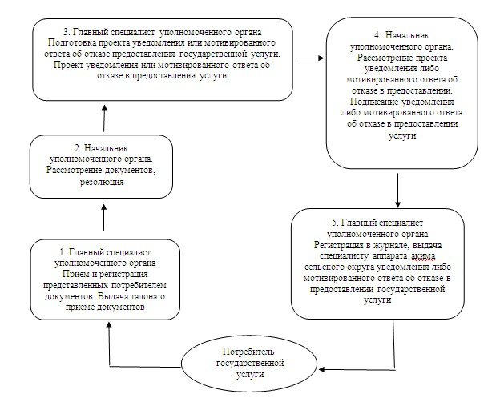

**2) при обращении к акиму сельского округа**

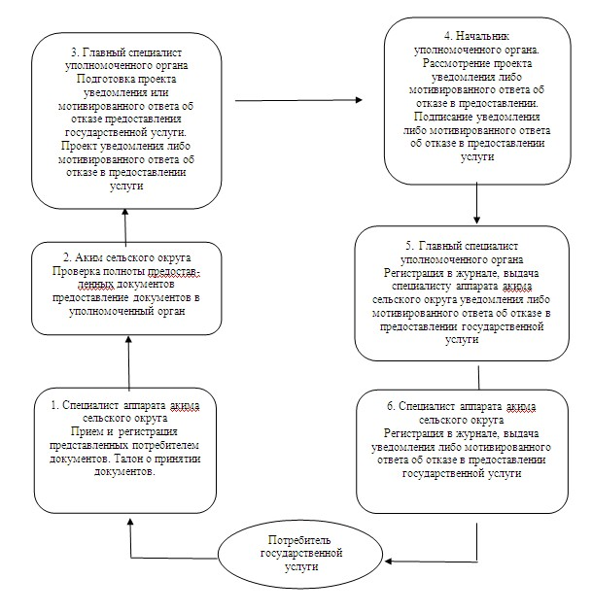

Утвержден          
постановлением акимата    
Актогайского района     
Павлодарской области     
от 28 декабря 2012 года N 351

**Регламент государственной услуги**  
**"Выдача справки, подтверждающей принадлежность заявителя**  
**(семьи) к получателям адресной социальной помощи"**

**1. Общие положения**

      1. Настоящий регламент государственной услуги: "Выдача справки, подтверждающей принадлежность заявителя (семьи) к получателям адресной социальной помощи" (далее - государственная услуга) разработан в соответствии с постановлением Правительства Республики Казахстан от 7 апреля 2011 года N 394 "Об утверждении стандартов государственных услуг в сфере социальной защиты, оказываемых местными исполнительными органами" (далее – Стандарт).  
      2. Государственная услуга предоставляется государственным учреждением "Отдел занятости и социальных программ Актогайского района" (далее – Уполномоченный орган), Павлодарская область, село Актогай, улица Актогай 118, телефон, факс: 8 (71841) 21-8-28, график работы с 9.00 часов до 18.30 часов, обеденный перерыв с 13.00 часов до 14.30 часов, выходные дни – суббота, воскресенье и праздничные дни, адрес электронной почты: otdzan_akt@mail.ru, прием осуществляется без предварительной записи и ускоренного обслуживания.  
      При отсутствии уполномоченного органа по местожительству, получатель государственной услуги обращается за получением государственной услуги к акиму поселка, аула (села), аульного (сельского) округа (далее – аким сельского округа), адреса которых указанных в приложении 1 к настоящему регламенту.  
      3. Форма оказываемой государственной услуги: не автоматизированная.  
      4. Результатом оказания государственной услуги является выдача справки, подтверждающей принадлежность заявителя (семьи) к получателям адресной социальной помощи в текущем квартале, либо мотивированный ответ об отказе в предоставлении государственной услуги на бумажном носителе.  
      5. Государственная услуга оказывается физическим лицам – получателям государственной адресной социальной помощи (далее – потребитель).

**2. Требования к порядку оказания государственной услуги**

      6. Сроки оказания государственной услуги:  
      1) сроки оказания государственной услуги с момента предъявления необходимых документов, определенных в пункте 11 стандарта – не более пятнадцати минут;  
      2) максимально допустимое время ожидания до получения государственной услуги, оказываемой на месте в день обращения получателя государственной услуги, зависит от количества человек в очереди из расчета пятнадцати минут на обслуживание одного получателя государственной услуги;  
      3) максимально допустимое время обслуживания получателя государственной услуги государственной услуги, оказываемой на месте в день обращения получателя государственной услуги – не более пятнадцати минут. Прием документов осуществляется в порядке очереди, без предварительной записи и ускоренного обслуживания.  
      7. Государственная услуга предоставляется бесплатно.  
      8. В предоставлении государственной услуги отказывается в случаях, предусмотренных в пункте 16 Стандарта.

**3. Описание порядка действий (взаимодействия)**  
**в процессе оказания государственной услуги**

      9. Для получения государственной услуги потребитель представляет необходимые документы, определенные в пункте 11 Стандарта.  
      10. В процессе оказания государственной услуги участвуют следующие структурно-функциональные единицы:  
      главный специалист уполномоченного органа.  
      11. Текстовое табличное описание последовательности и взаимодействие административных действий (процедур) структурно-функциональных единиц с указанием срока выполнения каждого административного действия (процедуры), приведено в приложении 2 к настоящему регламенту.  
      12. Схема, отражающая взаимосвязь между логической последовательностью административных действий в процессе оказания государственной услуги и структурно-функциональных единиц представлена в приложении 3 к настоящему регламенту.

**4. Ответственность должностных лиц,**  
**оказывающих государственные услуги**

      13. Должностные лица уполномоченного органа несут ответственность за принимаемые ими решения и действия (бездействия) в ходе оказания государственной услуги в порядке, предусмотренном законами Республики Казахстан.

Приложение 1             
к регламенту государственной услуги  
"Выдача справки, подтверждающей    
принадлежность заявителя (семьи)  
к получателям адресной       
социальной помощи"         
от 28 декабря 2012 года N 351

|  |  |  |  |
| --- | --- | --- | --- |
| **N п/п** | **Наименование аппарата акима сельского округа** | **Юридический адрес** | **Контактный телефон** |
| 1. | Государственное учреждение "Аппарат акима Актогайского сельского округа" | село Актогай улица Абая 77 | 8(71841) 21-9-90 |
| 2. | Государственное учреждение "Аппарат акима Ауельбекского сельского округа" | село Ауельбек улица Мира 9 | 8(71841) 40-2-72 |
| 3. | Государственное учреждение "Аппарат акима Барлыбайского сельского округа" | село Барлыбай улица Специалистов 12 | 8(71841) 41-0-28 |
| 4. | Государственное учреждение "Аппарат акима Баскамысского сельского округа" | село Баскамыс улица 1 Мая 7 | 8(71841) 40-5-58 |
| 5. | Государственное учреждение "Аппарат акима Жалаулинского сельского округа" | село Жалаулы улица Садовая 84 | 8(71841) 41-3-00 |
| 6. | Государственное учреждение "Аппарат акима Жолболдинского сельского округа" | село Жолболды улица 1 Мая 7 | 8(71841) 41-1-71 |
| 7. | Государственное учреждение "Аппарат акима Караобинского сельского округа" | село Караоба улица Советов 13 | 8(71841) 40-1-84 |
| 8. | Государственное учреждение "Аппарат акима Кожамжарского сельского округа" | село Кожамжар переулок Садовый 4 | 8(71841) 24-0-54 |
| 9. | Государственное учреждение "Аппарат акима Муткеновского сельского округа" | село Муткенова улица Муткенова 1 | 8(71841) 24-6-02 |
| 10. | Государственное учреждение "Аппарат акима Приреченского сельского округа" | село Приреченск улица 22 Партсъезда 14 | 8(71841) 24-4-21 |
| 11. | Государственное учреждение "Аппарат акима Разумовского сельского округа" | село Андрияновка улица Молодежная 2 | 8(71841) 26-2-21 |
| 12. | Государственное учреждение "Аппарат акима Харьковского сельского округа" | село Харьковка улица Советов 13 | 8(71841) 41-5-96 |
| 13. | Государственное учреждение "Аппарат акима Шолаксорского сельского округа" | село Шолаксор улица Целинная 10 | 8(71842) 29-2-33 |

Приложение 2             
к регламенту государственной услуги  
"Выдача справки, подтверждающей    
принадлежность заявителя (семьи)  
к получателям адресной       
социальной помощи"         
от 28 декабря 2012 года N 351

**Описание последовательности и взаимодействие административных**  
**действий (процедур) структурно-функциональных единиц**

|  |
| --- |
| **Действия основного процесса (хода, потока работ)** |
| 1 | N действия (хода, потока работ) | 1 |
| 2 | Наименование структурно-функциональных единиц | Главный специалист уполномоченного органа |
| 3 | Наименование действия (процесса, процедуры, операции) и их описание | Прием и регистрация необходимых документов, выдача справки или мотивированного отказа потребителю |
| 4 | Форма завершения (данные, документ, организационно-распорядительное решение) | Справка, подтверждающая принадлежность заявителя (семьи) к получателям адресной социальной помощи в текущем квартале, либо мотивированный ответ об отказе в предоставлении государственной услуги на бумажном носителе |
| 5 | Сроки исполнения | не более 15 минут |
| 6 | Наименование структурно-функциональных единиц |  |

Приложение 3             
к регламенту государственной услуги  
"Выдача справки, подтверждающей    
принадлежность заявителя (семьи)  
к получателям адресной       
социальной помощи"         
от 28 декабря 2012 года N 351

**Схема, отражающая взаимосвязь между логической**  
**последовательностью административных действий**  
**структурно-функциональных единиц**

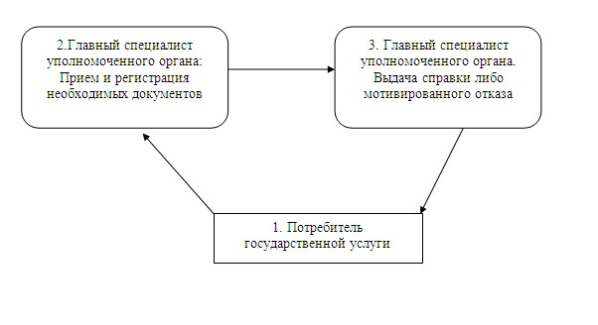

Утвержден          
постановлением акимата    
Актогайского района     
Павлодарской области     
от 28 декабря 2012 года N 351

**Регламент государственной услуги**  
**"Выдача направлений лицам на участие**  
**в активных формах содействия занятости"**

**1. Общие положения**

      1. Настоящий регламент государственной услуги: "Выдача направлений лицам на участие в активных формах содействия занятости" (далее-государственная услуга) разработан в соответствии с постановлением Правительства Республики Казахстан от 7 апреля 2011 года N 394 "Об утверждении стандартов государственных услуг в сфере социальной защиты, оказываемых местными исполнительными органами" (далее – Стандарт).  
      2. Государственная услуга предоставляется государственным учреждением "Отдел занятости и социальных программ Актогайского района" (далее – Уполномоченный орган), Павлодарская область, село Актогай, улица Актогай 118, телефон, факс: 8 (71841) 21-8-28, график работы с 9.00 часов до 18.30 часов, обеденный перерыв с 13.00 часов до 14.30 часов, выходные дни – суббота, воскресенье и праздничные дни, адрес электронной почты: otdzan_akt@mail.ru, прием осуществляется без предварительной записи и ускоренного обслуживания.  
      3. Форма оказываемой государственной услуги: не автоматизированная.  
      4. Результатом оказываемой государственной услуги являются выдача потребителю государственной услуги направления на участие в активных формах содействия занятости на бумажном носителе либо мотивированный ответ об отказе в предоставлении государственной услуги.  
      5. Государственная услуга оказывается физическим лицам: гражданам Республики Казахстан, оралманам, иностранцам и лицам без гражданства, постоянно проживающим в Республике Казахстан (далее – потребитель).

**2. Требования к порядку оказания государственной услуги**

      6. Сроки оказания государственной услуги:  
      1) сроки оказания государственной услуги с момента сдачи потребителем необходимых документов – не более тридцати минут;  
      2) максимально допустимое время ожидания до получения государственной услуги, оказываемой на месте в день обращения потребителя (до получения талона) - не более тридцати минут;  
      3) максимально допустимое время обслуживания потребителя государственной услуги, оказываемой на месте в день обращения потребителя - не более тридцати минут.  
      Прием документов осуществляется в порядке очереди, без предварительной записи и ускоренного обслуживания.  
      7. Государственная услуга предоставляется бесплатно.  
      8. В предоставлении государственной услуги отказывается в случаях, предусмотренных в пункте 16 Стандарта.

**3. Описание порядка действий (взаимодействия)**  
**в процессе оказания государственной услуги**

      9. Для получения государственной услуги потребитель представляет необходимые документы, определенные в пункте 11 Стандарта.  
      10. После сдачи всех необходимых документов в уполномоченном органе сотрудником уполномоченного органа, осуществляющим регистрацию, потребителю выдается направление на участие в активных формах содействия занятости.  
      11. В процессе оказания государственной услуги участвуют следующие структурно-функциональные единицы:  
      главный специалист уполномоченного органа.  
      12. Текстовое табличное описание последовательности и взаимодействие административных действий (процедур) структурно-функциональных единиц с указанием срока выполнения каждого административного действия (процедуры), приведено в приложении 1 к настоящему регламенту.  
      13. Схема, отражающая взаимосвязь между логической последовательностью административных действий в процессе оказания государственной услуги и структурно-функциональных единиц представлена в приложении 2 к настоящему регламенту.

**4. Ответственность должностных лиц,**  
**оказывающих государственные услуги**

      14. Должностные лица уполномоченного органа несут ответственность за принимаемые ими решения и действия (бездействия) в ходе оказания государственной услуги в порядке, предусмотренном законами Республики Казахстан.

Приложение 1             
к регламенту государственной услуги  
"Выдача направлений лицам на     
участие в активных формах     
содействия занятости"        
от 28 декабря 2012 года N 351

**Описание последовательности и взаимодействие административных**  
**действий (процедур) структурно-функциональных единиц**

|  |
| --- |
| **Действия основного процесса (хода, потока работ)** |
| 1 | N действия (хода, потока работ) | 1 |
| 2 | Наименование структурно-функциональных единиц | Главный специалист уполномоченного органа |
| 3 | Наименование действия (процесса, процедуры, операции) и их описание | Прием и регистрация необходимых документов, выдача бланка направления либо мотивированного отказа потребителю |
| 4 | Форма завершения (данные, документ, организационно-распорядительное решение) | Бланк направления либо мотивированный отказ |
| 5 | Сроки исполнения | не более 30 минут |
| 6 | Наименование структурно-функциональных единиц |  |

Приложение 2             
к регламенту государственной услуги  
"Выдача направлений лицам на     
участие в активных формах     
содействия занятости"        
от 28 декабря 2012 года N 351

**Схема, отражающая взаимосвязь между логической**  
**последовательностью административных действий**  
**структурно-функциональных единиц**

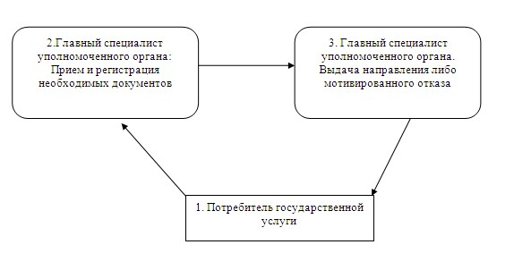

Утвержден          
постановлением акимата    
Актогайского района     
Павлодарской области     
от 28 декабря 2012 года N 351

**Регламент государственной услуги**  
**"Оформление документов на социальное обслуживание на дому**  
**для одиноких, одиноко проживающих престарелых, инвалидов**  
**и детей-инвалидов, нуждающихся в постороннем уходе и помощи"**

**1. Общие положения**

      1. Настоящий регламент государственной услуги: "Оформление документов на социальное обслуживание на дому для одиноких, одиноко проживающих престарелых, инвалидов и детей-инвалидов, нуждающихся в постороннем уходе и помощи" (далее-государственная услуга) разработан в соответствии с постановлением Правительства Республики Казахстан от 7 апреля 2011 года N 394 "Об утверждении стандартов государственных услуг в сфере социальной защиты, оказываемых местными исполнительными органами" (далее – Стандарт).  
      2. Государственная услуга предоставляется государственным учреждением "Отдел занятости и социальных программ Актогайского района" (далее – Уполномоченный орган), Павлодарская область, село Актогай, улица Актогай 118, телефон, факс: 8 (71841) 21-8-28, график работы с 9.00 часов до 18.30 часов, обеденный перерыв с 13.00 часов до 14.30 часов, выходные дни – суббота, воскресенье и праздничные дни, адрес электронной почты: otdzan_akt@mail.ru, прием осуществляется без предварительной записи и ускоренного обслуживания;  
      Также государственная услуга предоставляется на альтернативной основе отделом Актогайского района филиала Республиканского государственного предприятия "Центр обслуживания населения" по Павлодарской области" (далее – Центр) Павлодарская область, село Актогай, улица Абая, 72, телефон (8-718-41) 22-1-65, график работы с 9.00 часов до 19.00 часов, без перерыва на обед, выходные дни - воскресенье и праздничные дни, адрес электронной почты: aktogai.con@ mail.ru, прием осуществляется в порядке "электронной" очереди.  
      3. Форма оказываемой государственной услуги: не автоматизированная.  
      4. Результатом оказываемой государственной услуги, которую получит потребитель, является уведомление об оформлении документов на социальное обслуживание на дому, либо мотивированный ответ об отказе в предоставлении услуги на бумажном носителе.  
      5. Государственная услуга оказывается физическим лицам: гражданам Республики Казахстан, оралманам, постоянно проживающим на территории Республики Казахстан иностранцам и лицам без гражданства, нуждающимся в соответствии с индивидуальной программой реабилитации или заключением медицинской организации в постороннем уходе и социальном обслуживании (далее - потребители):  
      1) одиноким и одинокопроживающим инвалидам первой, второй группы и престарелым;  
      2) детям-инвалидам с нарушениями опорно-двигательного аппарата, проживающим в семьях;  
      3) детям-инвалидам с психоневрологическими патологиями, проживающим в семьях;  
      4) лицам с психоневрологическими заболеваниями в возрасте старше 18 лет, проживающим в семьях.

**2. Требования к порядку оказания государственной услуги**

      6. Сроки оказания государственной услуги:  
      1)1сроки оказания государственной услуги с момента сдачи потребителем необходимых документов:  
      1) при обращении в уполномоченный орган в течение четырнадцати рабочих дней;  
      2) при обращении в центр – в течение четырнадцати рабочих дней.  
      Дата приема и выдачи документа (результата) государственной услуги не входит в срок оказания государственной услуги.  
      Максимально допустимое время ожидания до получения государственной услуги, оказываемой на месте в день обращения потребителя не может превышать тридцати минут.  
      Максимально допустимое время обслуживания потребителя государственной услуги, оказываемой на месте в день обращения потребителя, не может превышать пятнадцати минут в уполномоченном органе, тридцати минут - в центре.  
      7. Государственная услуга оказывается бесплатно.  
      8. В предоставлении государственной услуги отказывается в случаях, предусмотренных в пункте 16 Стандарта.

**3. Описание порядка действий (взаимодействия)**  
**в процессе оказания государственной услуги**

      9. Для получения государственной услуги потребитель представляет необходимые документы, определенные в пункте 11 Стандарта.  
      10. После сдачи всех необходимых документов потребителю выдается:  
      1) в уполномоченном органе - талон с указанием даты и получения потребителем государственной услуги, фамилии и инициалов лица, принявшего документы;  
      2) в центре – расписка о приеме соответствующих документов с указанием номера и даты приема заявления, вида запрашиваемой государственной услуги, количества и названий положенных документов, даты времени и места выдачи документов, фамилии, имени, отчества инспектора центра, принявшего заявление на оформление документов.  
      11. В процессе оказания государственной услуги участвуют следующие структурно-функциональные единицы:  
      1)1главный специалист уполномоченного органа;  
      2)1начальник уполномоченного органа.  
      12. Текстовое табличное описание последовательности и взаимодействие административных действий (процедур) структурно-функциональных единиц с указанием срока выполнения каждого административного действия (процедуры), приведено в приложении 1 к настоящему регламенту.  
      13. Схема, отражающая взаимосвязь между логической последовательностью административных действий в процессе оказания государственной услуги и структурно-функциональных единиц представлена в приложении 2 к настоящему регламенту.

**4. Ответственность должностных лиц,**  
**оказывающих государственные услуги**

      14. Должностные лица уполномоченного органа несут ответственность за принимаемые ими решения и действия (бездействия) в ходе оказания государственной услуги в порядке предусмотренном законами Республики Казахстан.

Приложение 1             
к регламенту государственной услуги  
"Оформление документов на социальное  
обслуживание на дому для одиноких,  
одиноко проживающих престарелых,    
инвалидов и детей-инвалидов, нуждающихся  
в постороннем уходе и помощи"     
от 28 декабря 2012 года N 351

**Описание последовательности и взаимодействие административных**  
**действий (процедур) структурно-функциональных единиц**

|  |  |
| --- | --- |
|  | **Действия основного процесса (хода, потока работ)** |
| 1 | N действия(хода, потока работ) | 1 | 2 | 3 | 4 | 5 |
| 2 | Наименование структурно-функциональных единиц | Главный специалист уполномоченного органа | Начальник уполномоченного органа | Главный специалист уполномоченного органа | Начальник уполномоченного органа | Главный специалист уполномоченного органа |
| 3 | Наименование действия (процесса, процедуры, операции) и их описание | Прием и регистрация представленных потребителем документов | Рассмотрение документов | Подготовка проекта уведомления, либо мотивированного ответа об отказе в предоставлении услуги | Рассмотрение проекта уведомления, либо мотивированного ответа об отказе в предоставлении услуги | Регистрация в журнале |
| 4 | Форма завершения (данные, документ, организационно-распорядительное решение) | Талон о приеме документов | Резолюция | Проект уведомления, либо мотивированного ответа об отказе в предоставлении услуги | Подписание уведомления, либо мотивированного ответа об отказе в предоставлении услуги | Выдача уведомления, либо мотивированного ответа об отказе в предоставлении государственной услуги |
| 5 | Сроки исполнения | Не более 30 минут | 1 рабочий день | 10 рабочих дней | 1 рабочий день | Не более 15 минут |

Приложение 2             
к регламенту государственной услуги  
"Оформление документов на социальное  
обслуживание на дому для одиноких,  
одиноко проживающих престарелых,    
инвалидов и детей-инвалидов, нуждающихся  
в постороннем уходе и помощи"     
от 28 декабря 2012 года N 351

**Схема, отражающая взаимосвязь между логической**  
**последовательностью административных действий**  
**структурно-функциональных единиц**

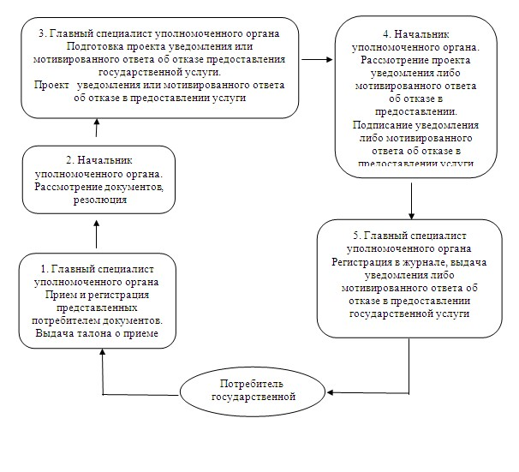

© 2012. РГП на ПХВ «Институт законодательства и правовой информации Республики Казахстан» Министерства юстиции Республики Казахстан